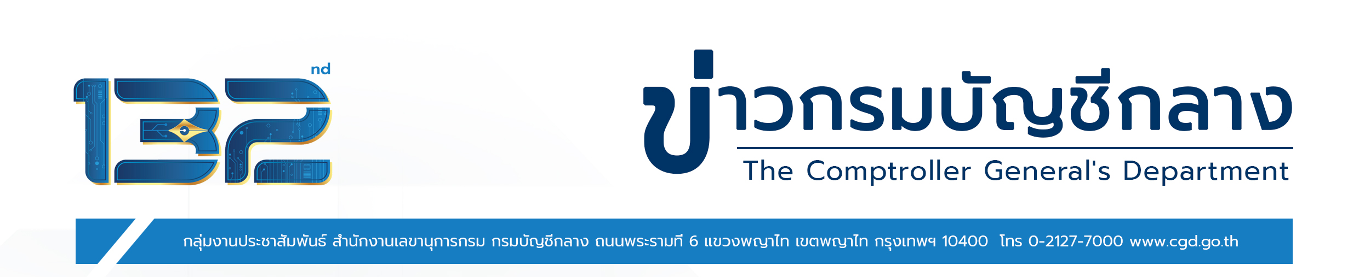
ฉบับที่ 25/2566 วันที่ 29 มิถุนายน 2566
อัปเดต! กรมบัญชีกลางกำหนดแนวปฏิบัติการเบิกจ่ายตรงผ่านแอปพลิเคชันครอบคลุมการให้บริการ Telemedicine
นางสาวกุลยา ตันติเตมิท อธิบดีกรมบัญชีกลาง เปิดเผยว่า กรมบัญชีกลางได้กำหนดแนวปฏิบัติการเบิกจ่ายตรง
เงินสวัสดิการเกี่ยวกับการรักษาพยาบาลประเภทผู้ป่วยนอกผ่านกระเป๋าสุขภาพบนแอปพลิเคชันเป๋าตังให้ครอบคลุมการให้บริการการแพทย์ทางไกล (Telemedicine) เพื่อรองรับกับระบบบริการทางการแพทย์ที่เปลี่ยนแปลงไป
ภายหลังจากสถานการณ์การแพร่ระบาดของโรคติดเชื้อไวรัสโคโรนา หรือโรคโควิด 19 โดยระบบดังกล่าว เป็นการพัฒนาต่อยอดภายหลังจากที่กรมบัญชีกลางได้เพิ่มช่องทางการใช้สิทธิเบิกจ่ายตรงเงินสวัสดิการเกี่ยวกับ
การรักษาพยาบาลประเภทผู้ป่วยนอกผ่านกระเป๋าสุขภาพบนแอปพลิเคชันเป๋าตัง สำหรับการเข้ารับการรักษาพยาบาลที่สถานพยาบาล (Onsite) ตั้งแต่วันที่ 7 ธันวาคม 2565 เป็นต้นมา ทั้งนี้ กรมบัญชีกลางได้จัดให้มีการรับฟังความคิดเห็น เพื่อสำรวจความพึงพอใจของผู้รับบริการ รวมถึงข้อเสนอแนะต่อการดำเนินโครงการดังกล่าว พบว่า แอปพลิเคชันเป๋าตังสามารถอำนวยความสะดวกให้กับผู้มีสิทธิ อีกทั้งยังช่วยลดความแออัดเมื่อทำธุรกรรมเบิกจ่ายตรง ณ จุดชำระเงินของสถานพยาบาลได้ โดยตั้งแต่วันเริ่มต้นโครงการจนถึงวันที่ 15 มิถุนายน 2566 มีผู้มีสิทธิและบุคคลในครอบครัวใช้สิทธิเบิกจ่ายตรงผ่านแอปพลิเคชันเป๋าตัง รวมจำนวนทั้งสิ้น 10,548 รายการ คิดเป็นมูลค่าการใช้สิทธิ รวมจำนวนทั้งสิ้น 17,045,500 บาท
การเบิกจ่ายตรงผ่านแอปพลิเคชัน สำหรับการเข้ารับการรักษาพยาบาลที่สถานพยาบาล (Onsite) และ
การเข้ารับบริการการแพทย์ทางไกล (Telemedicine) สถานพยาบาลต้องพัฒนาระบบการให้บริการของสถานพยาบาล
ให้มีการเชื่อมต่อข้อมูลกับกระเป๋าสุขภาพบนแอปพลิเคชันเป๋าตังตามแนวทางที่กรมบัญชีกลางกำหนด ดังนั้น สถานพยาบาลที่ประสงค์จะดำเนินการดังกล่าวจะต้องประสานกับธนาคารกรุงไทย เพื่อประเมินความพร้อมทางระบบสารสนเทศของสถานพยาบาลและเชื่อมต่อระบบกับกระเป๋าสุขภาพบนแอปพลิเคชันเป๋าตังก่อน เมื่อดำเนินการแล้วเสร็จ
ให้แจ้งมายังกรมบัญชีกลางเพื่อประชาสัมพันธ์ให้ส่วนราชการและผู้มีสิทธิทราบผ่านทางเว็บไซต์ต่อไป
นางสาวกุลยา ตันติเตมิท อธิบดีกรมบัญชีกลาง กล่าวเพิ่มเติมว่า สำหรับการเข้ารับบริการการแพทย์ทางไกล (Telemedicine) ผู้มีสิทธิและบุคคลในครอบครัวจะต้องได้รับการประเมินจากแพทย์ผู้ทำการรักษาพยาบาลก่อน
ภายใต้เงื่อนไข ดังนี้ (1) ผู้ป่วยสมัครใจและมีความพร้อมในการเข้ารับบริการการแพทย์ทางไกล (2) เป็นผู้ป่วยเก่า
ของสถานพยาบาลที่มีการติดตามการรักษาต่อเนื่อง (3) ผู้ป่วยต้องมีอาการคงที่และควบคุมโรคได้ดี (4) ไม่ใช่
ผู้ป่วยฉุกเฉิน และ (5) กรณีอื่นตามที่กรมบัญชีกลางกำหนด โดยเมื่อถึงวันนัดหมายให้บริการการแพทย์ทางไกล
ผู้มีสิทธิและบุคคลในครอบครัวจะต้องยืนยันการทำธุรกรรมผ่านกระเป๋าสุขภาพบนแอปพลิเคชันเป๋าตัง ก่อนเข้ารับบริการการแพทย์ทางไกล (Check-in) และหลังเข้ารับบริการทางการแพทย์ทางไกล (Check-out) ทุกครั้ง ทั้งนี้ สามารถตรวจสอบรายชื่อสถานพยาบาลที่สามารถใช้สิทธิเบิกจ่ายตรงผ่านแอปพลิเคชันได้ ผ่านทางเว็บไซต์กรมบัญชีกลาง www.cgd.go.th หัวข้อ รักษาพยาบาล/ข้อมูลน่ารู้เกี่ยวกับค่ารักษาพยาบาล

